# Prostate Tissue and Cancer

## Atlas of the Human Anatomy – Netters – 6th Edition

* 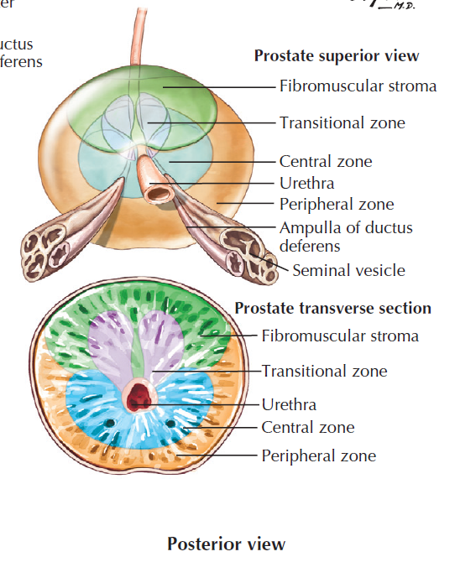A glândula prostática é um órgão em formato de pirâmide localizado abaixo da bexiga e à frente do reto e envolve a porção da uretra prostática;
* A próstata humana é composta por diferentes zonas histológicas:
  + Zona Periférica – representa cerca de 70% do tecido total da próstata e é o local de origem da maioria dos cancros prostáticos;
  + Zona de Transição – representa cerca de 5% do tecido total da próstata (inclui a zona periuretral da próstata – zona de contacto entre a próstata e a uretra) e pode também ser um local de iniciação do cancro. Esta zona é pouco notável em jovens, contudo, com a idade o seu tamanho aumenta devido a hiperplasia prostática benigna;
  + Zona Central – representa cerca de 25% do tecido total da próstata e não é um tecido que dê origem a células cancerígenas, contudo esta pode ser afetada secundariamente;
  + Estroma fibromuscular – com células musculares lisas, fibroblastos, vasos sanguíneos e nervos;

# References

**There are no sources in the current document.**

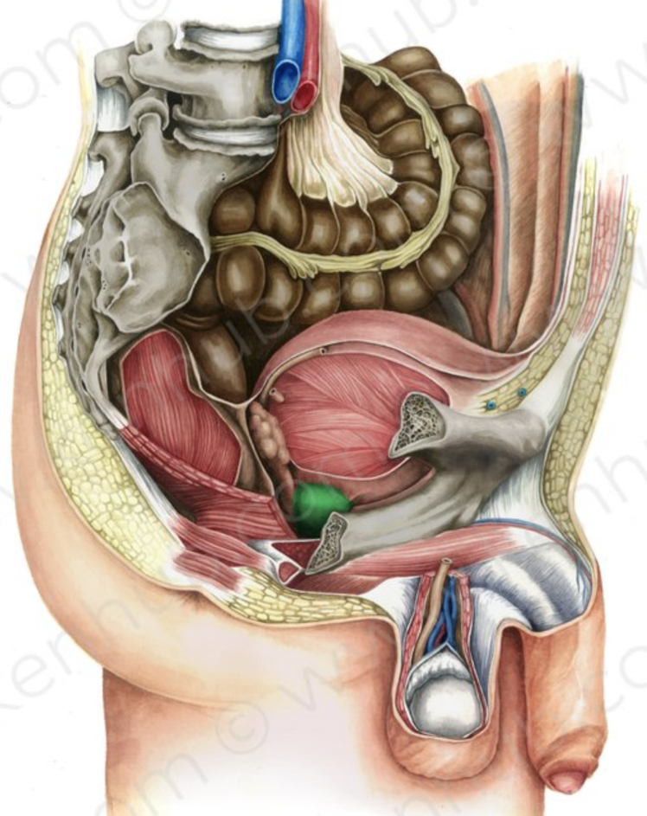

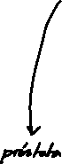

## Junqueira & Carneiro – Histologia Básica

* A próstata é composta por um conjunto de 30 a 50 glândulas tubuloalveolares ramific adas e que podem ser divididas nas três zonas anteriores;
* O epitélio que forma as glândulas tubuloalveolares da próstata é cuboide alto ou pseudoestratificado colunar, tendo um estroma fibromuscular a cercar as glândulas
* O epitélio glandular é composto por ácinos e ductos revestidos por três camadas de células:
  + Luminais – possuem uma forma colunar e são células especializadas que secretam produtos no lúmen e contribuem para a formação de fluído seminal
  + Basais – têm função de suporte e ajudam a manter a integridade estrutural da glândula (contactam com o estroma); tem função de células estaminais (com capacidade de diferenciação)
  + Neuroendócrinas – tipo de célula menos comum e especializado que produz e secreta hormonas e neurotransmissores que regulam o funcionamento da próstata
* O estroma prostático é fibromuscular com células musculares lisas e fibroblastos, vasos sanguíneos e nervos

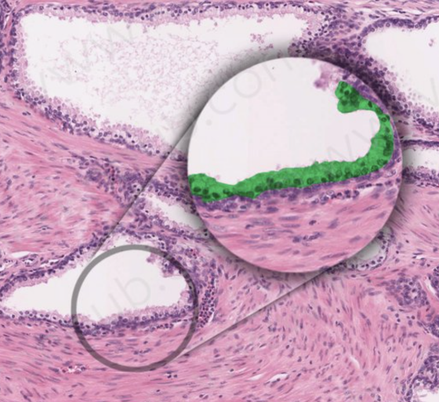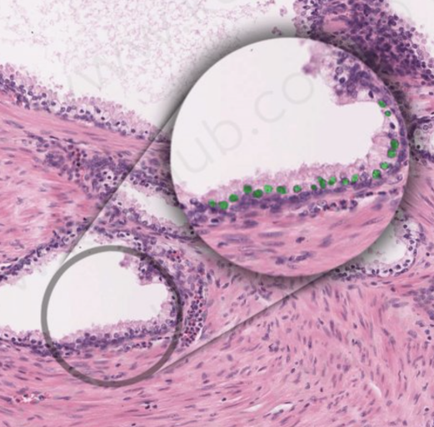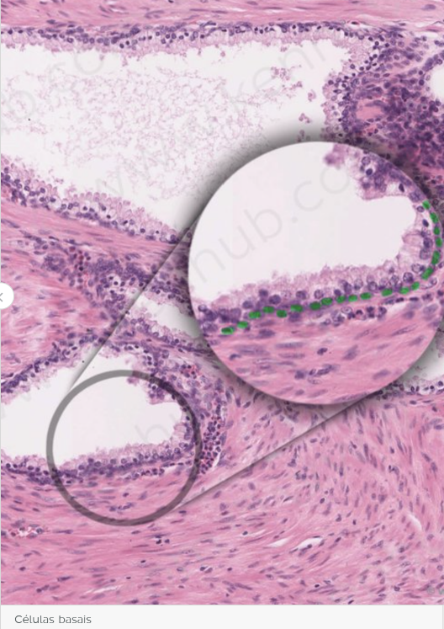

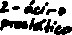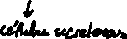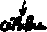

## Histology Guide – Histological Images of the Prostate

#### Prostate Tissue

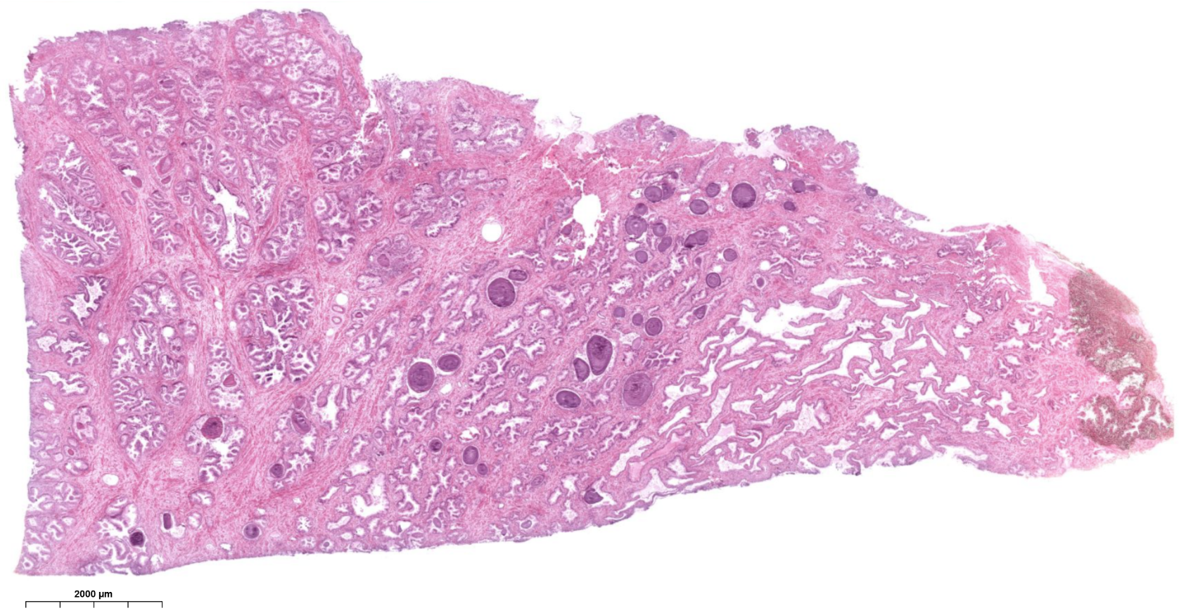

Figure

#### Tubuloalveolar Glands

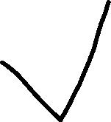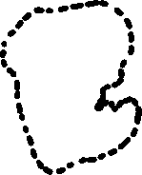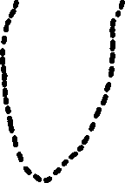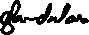

#### Glandular Epithelium

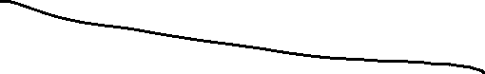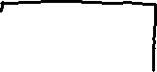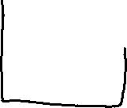

## 

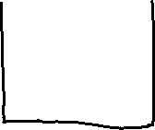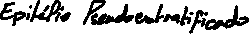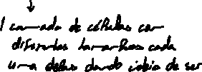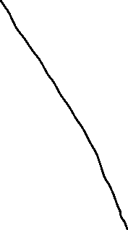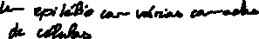

#### Basal Cells

#### Neuroendocrine/Secretory Cells

#### Stroma

#### 

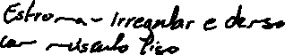

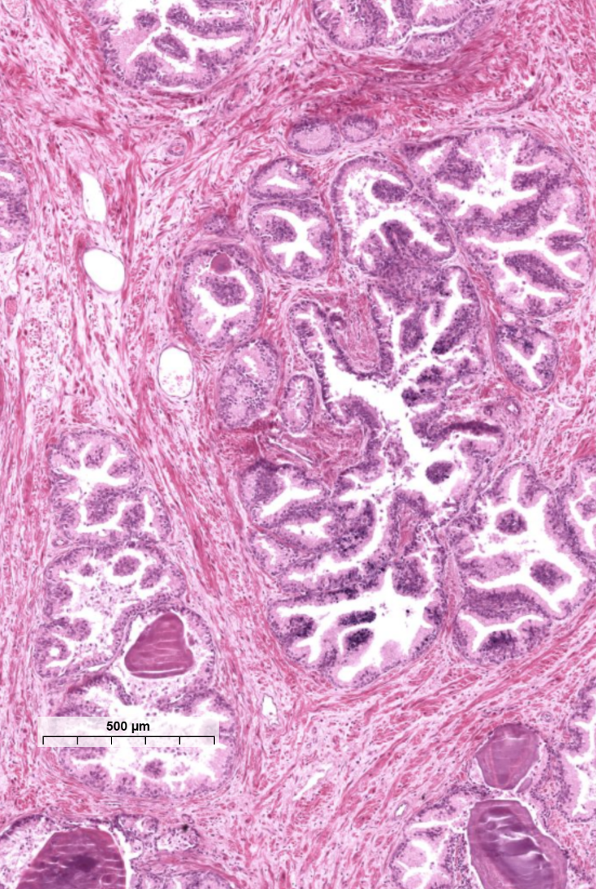

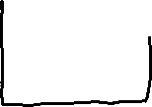

## Prostate Design

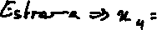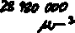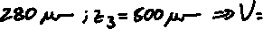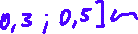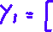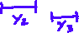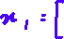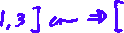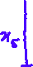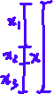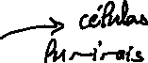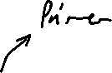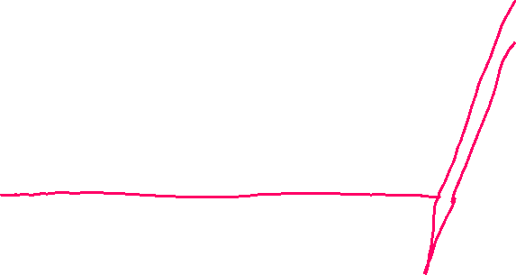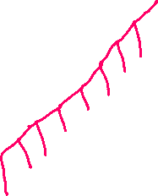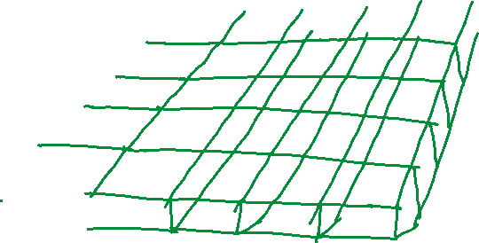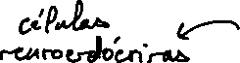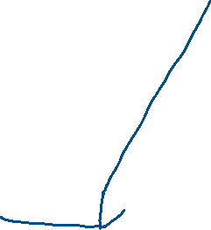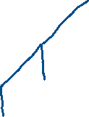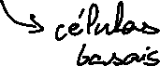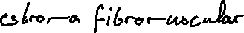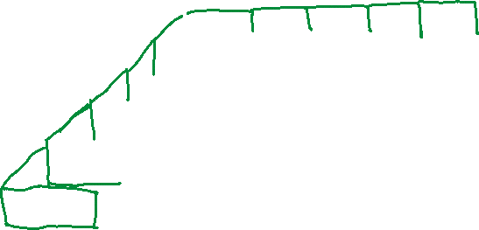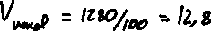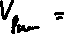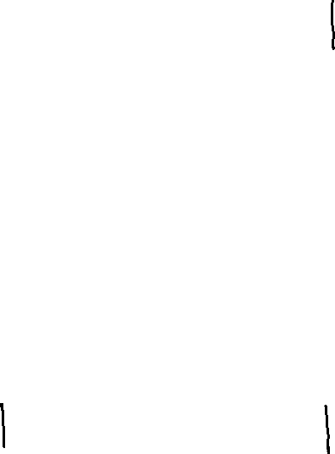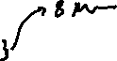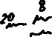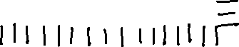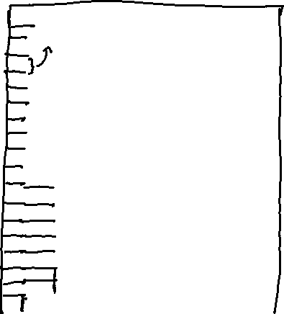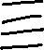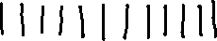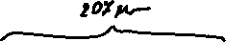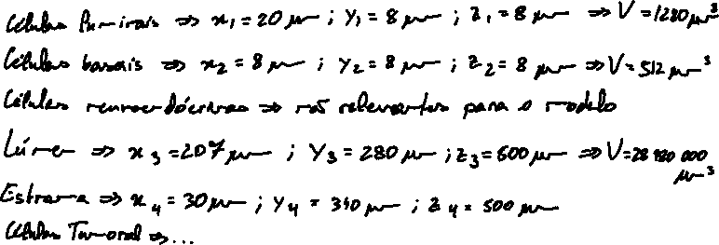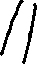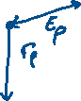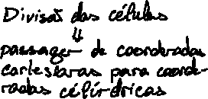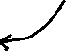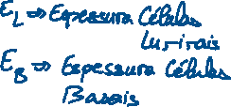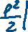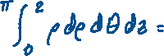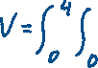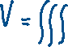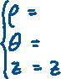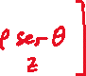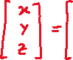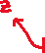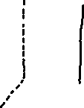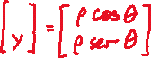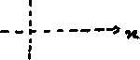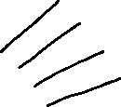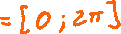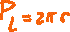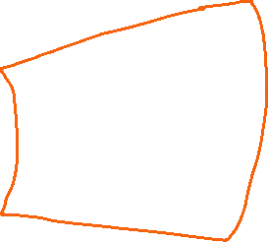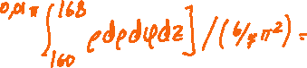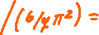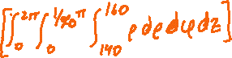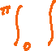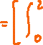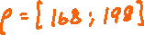

## Overview of the Prostate Anatomy Histology and Pathology

* A zona periférica é o tecido de origem de cerca de 70% dos casos do cancro da próstata
* A zona central
* The peripherical zone is the site of origin of 70% of the prostate cancers;
* The central zone, in contrast has a very low incidence of prostate cancers, about 5%;
* The transition zone is the site of ori
* Prostate cancer is a adenocarcinoma of the prostate gland – so the prostate cancer develops in the glands which means that these are the tissues that we are going to fix our study on
* They can be divided considering different aspects, they can go from indolent and clinically irrelevant to virulent and rapidly lethal
* Risk factors for the prostate cancer are the age (most frequently diagnosed between 65 and 74), genetics (9% of all cases are familial), ethnicity (incidence is 60% superior on black people of African ancestry when compared to white people), diet (high intake of red meats, obesity, physical inactivity), exposure to high doses of ionizing radiation or environmental carcinogens

Treatment Options

* Definitive therapy with intent to cure – radical prostatectomy and radiation therapy (external beam radiation, proton radiation or interstitial brachytherapy
* Palliative management to relieve symptoms – androgen deprivation therapy, radiation therapy, chemotherapy, immunotherapy radiopharmaceutical therapy
* Radical prostatectomy (perineal, retropubic, laparoscopic, robot-assisted)

# References

**There are no sources in the current document.**